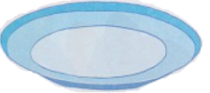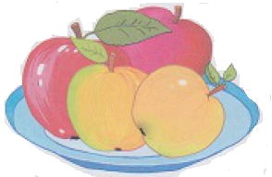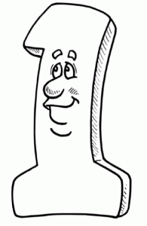

Как солдатик ЕДИНИЦА

Ей никак нельзя садиться:

На посту она стоит

Влево нос ее глядит

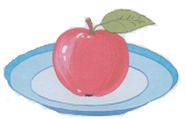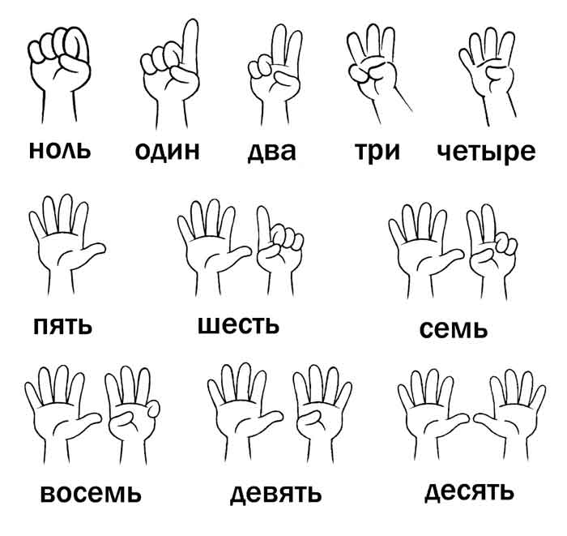

Обведи тарелку, на которой лежит одно яблоко.

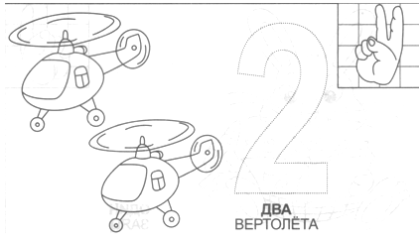

А вот это – цифра два,

Полюбуйтесь, какова.

Выгибает двойка шею,

Волочится хвост за нею.

*С. Маршак*

А вот это – цифра два,

Полюбуйтесь, какова.

Выгибает двойка шею,

Волочится хвост за нею.

*С. Маршак*

Закрась цифру 2 карандашом синего цвета. Постарайся не выходить за контуры.

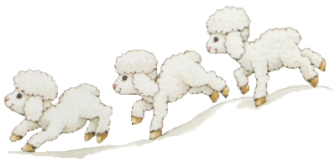

Три козы сложили печку,  
Красят окна три овечки.  
Каждый зверь пришел, помог:   
Получился теремок!

 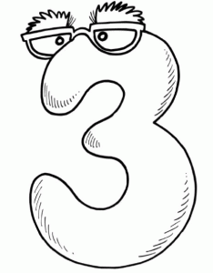

Обведите кисть, на которой три поднятых пальца.

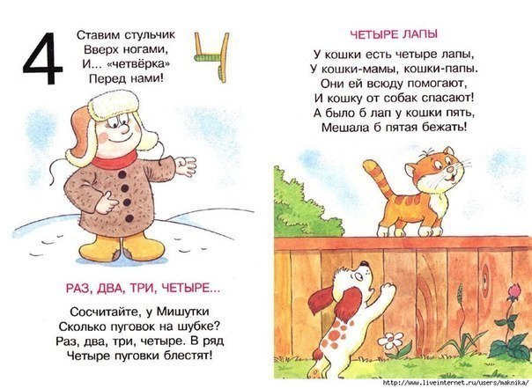

Разукрась

4 квадрата

Ставим стульчик вверх ногами,

И … «четверка» перед нами



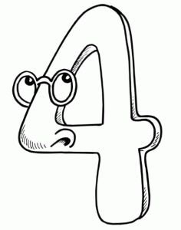



РАЗ, ДВА, ТРИ, ЧЕТЫРЕ…

Сосчитайте, у Мишутки

Сколько пуговок на шубке?

Раз, два, три, четыре. В ряд

Четыре пуговки блестят!

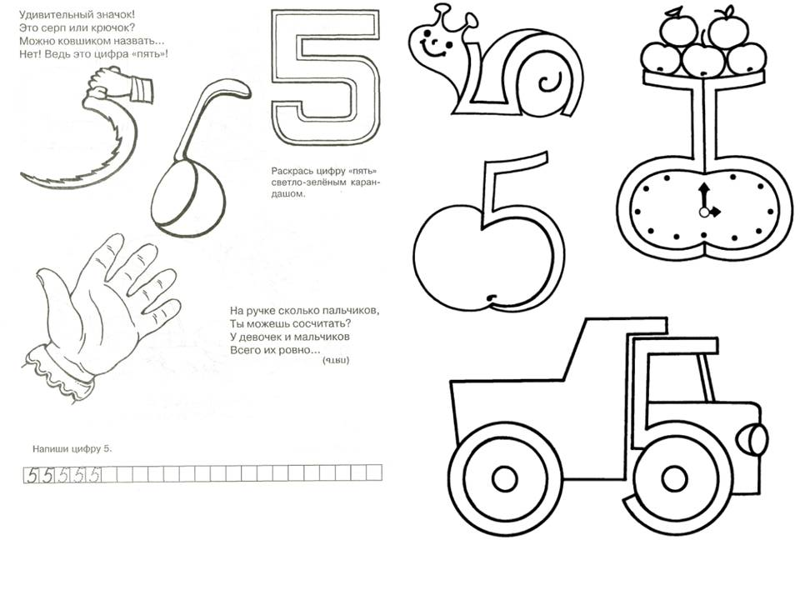

Найди цифру 5

и разукрась ее

На ручке сколько пальчиков

Ты можешь сосчитать?

У девочек и мальчиков

Всего их ровно…

(пять)

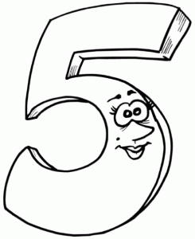

Легко запомнить и понять -   
На крюк похожа цифра 5.